Pseudocódigo  em VISUALG (Portugol) – Ficha 4 antes 5 | enquanto / while | Programação  em PYTHON – Ficha 4 antes 5

algoritmo "lista números"  // Função : listar de 1 a 100 ?  var  num: inteiro  inicio  enquanto num < 100 faca  escreval(num)  num <- num + 1  fimenquanto  fimalgoritmo  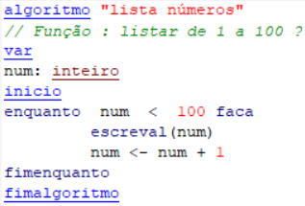 |  | 1-Qual a sintaxe da estrutura de repetição enquanto ?  Enquanto, faca, fimenquanto  2-No pseudocódigo ao lado não é atribuído um valor inicial à variável num, por isso esta vale zero. Porquê?  Em Visualg temos que declarar uma variável previamente, mas é necessário atribuir-lhe imediatamente um valor, sendo por isso zero o valor por defeito.  3-O que faz o pseudocódigo ao lado?  Este pseudocódigo permite listar os números do 1 ao 99.  4-Qual é o valor que faz terminar o ciclo?  100  5-Como faz para a lista chegar aos 100?  Trocar o < por um <=.  6-Escreva, abaixo, outro modo de a lista chegar aos 100.  por 101 em vez de 100.  6b-Como faz para a lista iniciar no 1 (e não no 0)?  Declarar a variável num para ter valor igual a 1:num <- 1 |  | while num < 100:  print(num)  num = num + 1  - - - - - - - - - - - - - - - - - - -  num = 1  while num < 100:  print(num)  num = num + 1  # também é comum: num += 1 em vez da linha acima |  | 1-Qual a sintaxe da estrutura de repetição while ?  while com condição lógica seguido de : e depois os resultados vêm nas linhas seguintes com indentação.  2-O programa ao lado não funciona. Porquê  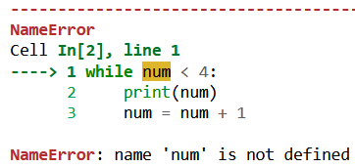  3-O que faz o programa ao lado?  4-Qual é o valor que faz terminar o loop?  5-Como faz para a lista chegar aos 100?  6-Escreva, abaixo, outro modo de a lista chegar aos 100.

algoritmo "lê n.ºs até ser digitado o 0?"  var  num: inteiro  inicio  enquanto num <> 0 faca  escreva("Digite um número: ")  leia(num)  fimenquanto  fimalgoritmo  - - - - - - - - - - - - - - - - - - -  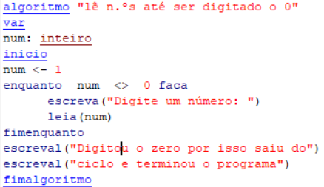 |  | 7-Porque é que o pseudocódigo ao lado parece não executar nada?  7b-Qual é o valor que faz terminar o ciclo dos dois pseudocódigos ao lado?  0  - - - - - - - - - - - - - - - - - - -  7c-O que faz o pseudocódigo ao lado?  Vai lendo n.ºs até ser digitado o 0  algoritmo "lê n.ºs até ser digitado o 0"  var  num: inteiro  inicio  num <- 1  enquanto num <> 0 faca  escreva("Digite um número: ")  leia(num)  fimenquanto  escreval("Digitou o zero por isso saiu do")  escreval("ciclo e terminou o programa")  fimalgoritmo |  | while num != 0:  num = int(input("Digite um número: "))  print("Digitou o zero por isso saiu do")  print("loop e terminou o programa")  - - - - - - - - - - - - - - - - - - -  num = int(input("Digite um número: "))  while num != 0:  num = int(input("Digite um número: "))  print("Digitou o zero por isso saiu do")  print("loop e terminou o programa") |  | 7-O programa ao lado não funciona. Porquê  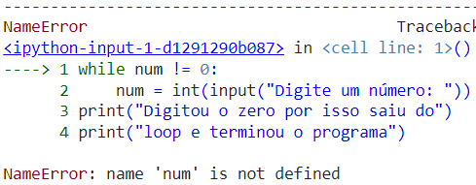  7b-Qual é o valor que faz terminar o loop dos dois programas ao lado?  - - - - - - - - - - - - - - - - - - -  7b-O que faz o programa ao lado?  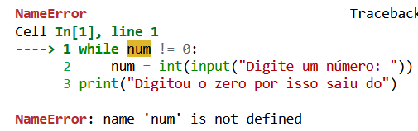

algoritmo "Raízes quadradas com enquanto"  var  i:real  inicio  escreval("Cálculo de raizes quadradas")  escreval("Para terminar digite o número 1")  enquanto i<>1 faca  escreval("Digite um número:")  leia(i)  escreval("A raiz quadrada de", i, " é: ",i^0.5)  fimenquanto  fimalgoritmo |  | 8-O que faz o pseudocódigo ao lado?  Vai escrevendo a raiz quadrada do número pedido e inserido pelo utilizador, até que seja inserido o número 1, momento em que escreve a raiz do número 1, sai do ciclo e acaba o algoritmo  8b-Qual é o valor que ao ser digitado faz terminar o ciclo?  1 |  | print("Cálculo de raízes quadradas")  print("Para terminar, digite o número 1")  i = float(input("Digite um número: "))  while i != 1:  print("A raiz quadrada de", i, "é:", i ** 0.5)  i = float(input("Digite um número: ")) |  | 8-O que faz o programa ao lado?  8b-Qual é o valor que ao ser digitado faz terminar o loop?

algoritmo "Quadrados e Raízes quadradas com enquanto"  var  i:real  inicio  escreval("Cálculo de Quadrados e de Raízes quadradas")  escreval("Para terminar digite o número 1")  enquanto i<>1 faca  escreval("Digite um número: ")  leia(i)  escreval("O quadrado de", i, " é",i^2)  escreval("A raiz quadrada de", i, " é",i^0.5)  fimenquanto  fimalgoritmo |  | 9-Desenvolva, execute e copie para o espaço ao lado, um pseudocódigo que vá apresentando o quadrado e a raiz quadrada de números pedidos, até ser introduzido o número 1, algo como:  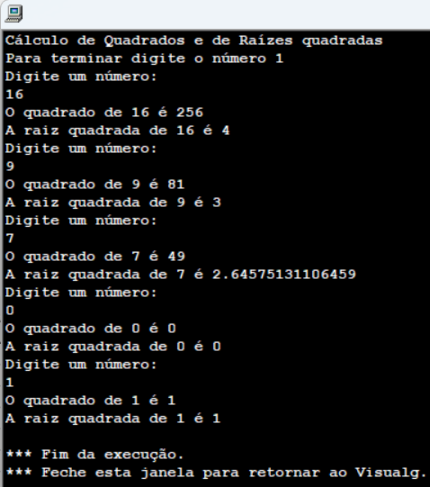 |  |  |  | 9-Desenvolva, execute e copie para o espaço ao lado, um programa que vá apresentando o quadrado e a raiz quadrada de números pedidos, até ser introduzido o número 1, algo como:  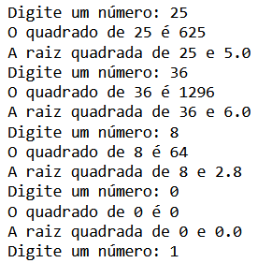

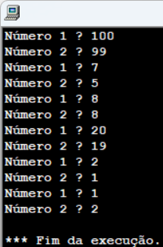 |  | 10-Desenvolva, execute e copie para o espaço ao lado, um pseudocódigo que vá pedido e lendo dois valores e que só termine de ler quando num1 for menor que num 2. Nota: pode começar por atribuir os seguintes valores iniciais, 1 para num1 e 0 para num2  algoritmo "num1 maior que nun2 continua"  var  num1, num2:inteiro  inicio  num1<-1  num2<-0  enquanto num1>num2 faca  escreval("Digite num1")  leia(num1)  escreval("Digite num2")  leia(num2)  fimenquanto  fimalgoritmo |  |  |  | 10-Desenvolva, execute e copie para o espaço ao lado, um programa que vá pedido e lendo dois valores e que só termine de ler quando num1 for menor que num 2. Nota: pode começar por atribuir os seguintes valores iniciais, 1 para num1 e 0 para num2  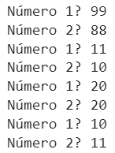

algoritmo "Cálculo de Quadrados com enquanto"  var  i:real  continuar: caracter  inicio  escreval("Cálculo de Quadrados")  escreval("Para terminar é só não digitar a tecla S")  continuar <- "S" // linha 1 de 6 para o ciclo parar ou continuar  enquanto continuar = "S" faca // linha 2 do ciclo parar  escreval("Digite um número: ")  leia(i)  escreval("O quadrado de", i, " é",i^2)  escreva("Quer efetuar mais cálculos? [S/N]: ")// linha 3 do ciclo parar  leia(continuar) // linha 4 do ciclo parar  escreval (" ")// linha 5 do ciclo parar  fimenquanto// linha 6 de 6 do ciclo parar  escreva("Fim")  fimalgoritmo |  | 11- O que faz o código ao lado?  Vai mostrando Quadrados e Raízes quadradas de números pedidos  11b-Qual é a condição para o ciclo continuar?  Clicar numa tecla que não a S  11c-Digitar a letra (= string = str) N faz terminar o loop?  Sim  11d-Digitar qualquer string que não o S faz terminar o ciclo?  Sim  11e-Digitar a letra s (minúscula) faz terminar o loop?  Não |  | print("Cálculo de Quadrados e de Raízes quadradas com WHILE e Sim ou Não")  print("Para terminar é só não digitar a tecla S")  continuar = "S" # linha 1 de 3 do ciclo parar ou continuar  while continuar == "S": # linha 2 de 3 do ciclo parar ou continuar  i = float(input("Digite um número: "))  print("O quadrado de", round(i), "é", round(i ** 2))  print("A raiz quadrada de", round(i), "e", round(i ** 0.5,1))  continuar = str(input("Quer efetuar mais cálculos? [S/N]: "))  print(" ")  # linha final 3 de 3 do ciclo parar ou continuar  print("Fim") |  | 11- O que faz o código ao lado?  11b-Qual é a condição para o ciclo continuar?  11c-Digitar a letra (= string = str) N faz terminar o loop?  11d-Digitar qualquer string que não o S faz terminar o ciclo?  11e-Digitar a letra s (minúscula) faz terminar o loop?  Sim  11f- O python é Case-sensitive?  11f-Seria melhor programação que S e s neste programa tivessem o mesmo efeito neste programa. Como o podemos fazer no Python?  Sim. Com a função upper()
11g-Pesquise na net ou responda aos últimos exercícios (opcionais 11k- e 11L-) desta ficha e de seguida liste algumas funções do Python que permitam a manipulação de strings.

upper(), lower(), capitalize(), title(), split(), join(), replace()

11h-Descreva qual a finalidade da função upper()

10i-Qual a diferença da linha abaixo para a original no programa acima?
continuar = str(input("Quer efetuar mais cálculos? [S/N]: ")).upper()

11j-Utilize a linha acima no código original e diga qual a melhoria para o programa.

algoritmo "Quadrados e Raízes quadradas com ENQUANTO e Sim ou Não "  var  i:real  inicio  escreval("Cálculo de Quadrados e de Raízes quadradas")  escreval("Para terminar é só não digitar a tecla S")  continuar <- "S" // linha 1 de 6 para o ciclo parar ou continuar  enquanto continuar = “S” faca // linha 2 do ciclo parar  escreval("Digite um número: ")  leia(i)  escreval("O quadrado de", i, " é",i^2)  escreval("A raiz quadrada de", i, " é",i^0.5)  escreva("Quer efetuar mais cálculos? [S/N]") // linha 3 do ciclo parar  leia(continuar) // linha 4 do ciclo parar  escreval (" ")// linha 5 do ciclo parar  fimenquanto// linha 6 de 6 do ciclo parar  fimalgoritmo |  | 12-Desenvolva um pseudocódigo que vá calculando Quadrados e Raízes quadradas enquanto o utilizador o pretender e for carregando na tecla S para continuar.  Reutilize o que desenvolveu no exercício 8- desta ficha (só que agora o ciclo não termina com a entrada de 1).  Copie o pseudocódigo para o espaço ao lado.  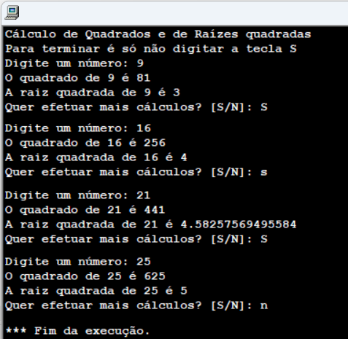 |  | print("Cálculo de Quadrados e de Raízes quadradas com WHILE e Sim ou Não")  print("Para terminar é só não digitar a tecla S")  continuar = "S" # linha 1 de 3 do ciclo parar ou continuar  while continuar == "S": # linha 2 de 3 do ciclo parar ou continuar  i = float(input("Digite um número: "))  print("O quadrado de", round(i), "é", round(i ** 2))  print("A raiz quadrada de", round(i), "e", round(i ** 0.5,1))  continuar = str(input("Quer efetuar mais cálculos? [S/N]: ")).upper()  print(" ")  # linha final 3 de 3 do ciclo parar ou continuar  print("Fim") |  | 12-Desenvolva um programa que vá calculando Quadrados e Raízes quadradas enquanto o utilizador o pretender e for carregando na tecla S para continuar.  Reutilize o que desenvolveu no exercício 8- desta ficha (só que agora o ciclo não termina com a entrada de 1).  Copie o código para o espaço ao lado.  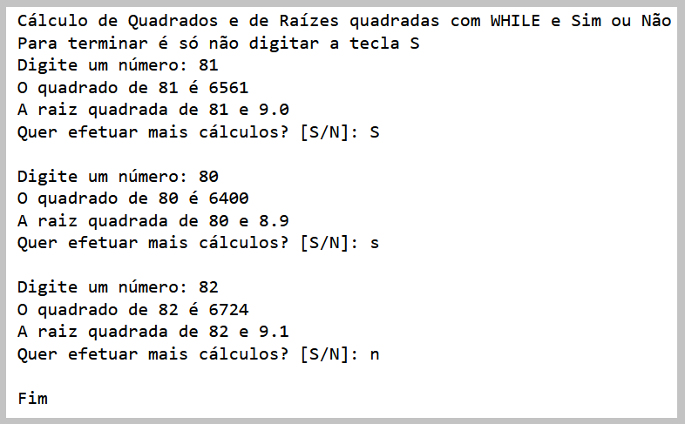

algoritmo "Operações Aritméticas Fundamentais"  var  num1, num2: real  continuar: caracter  inicio  escreval("Operações Aritméticas Fundamentais")  escreval("Para terminar é só não digitar a tecla S")  continuar <- "S" // linha 1 de 6 para o ciclo parar ou continuar  enquanto continuar = "S" faca // linha 2 do ciclo parar  escreva("Digite um número: ")  leia(num1)  escreva("Digite outro número: ")  leia(num2)  escreval(num1," +",num2, " =",num1+num2)  escreval(num1," -",num2, " =", num1-num2)  escreval(num1," *",num2, " =", num1*num2)  escreval(num1," /",num2, " =",(num1/num2):5:1)  escreva("Quer efetuar mais cálculos? [S/N]: ") // linha 3 do ciclo parar  leia(continuar) // linha 4 do ciclo parar  escreval (" ")// linha 5 do ciclo parar  fimenquanto// linha 6 de 6 do ciclo parar  fimalgoritmo |  | 13-Desenvolva um pseudocódigo com ENQUANTO que peça vá pedindo dois números e vá apresentando as operações aritméticas como se mostra abaixo. Estes pedidos e cálculos devem continuar enquanto o utilizador for digitando a tecla S.  Reutilize o que desenvolveu no exercício 25 da ficha1b.  Copie o pseudocódigo para o espaço ao lado.  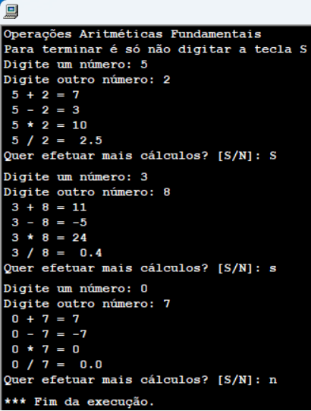 |  |  |  | 13-Desenvolva um programa com ENQUANTO que peça vá pedindo dois números e vá apresentando as operações aritméticas como se mostra abaixo. Estes pedidos e cálculos devem continuar enquanto o utilizador for digitando a tecla S.  Reutilize o que desenvolveu no exercício 25 da ficha1b.  Copie o código para o espaço ao lado.  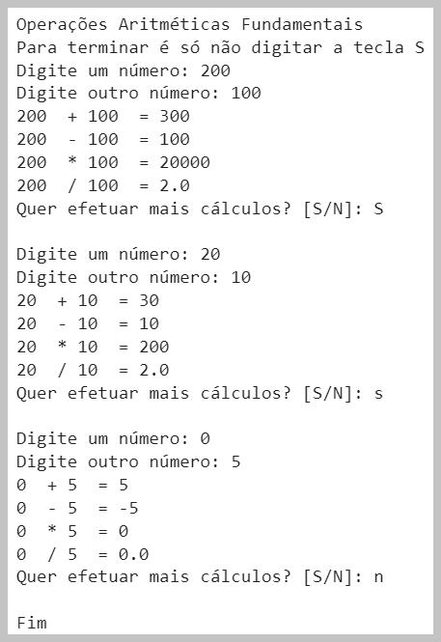

algoritmo "Operações Aritméticas Fundamentais"  var  num1, num2: real  continuar: caracter  inicio  escreval("Operações Aritméticas Fundamentais")  escreval("Para terminar é só não digitar a tecla S")  continuar <- "S" // linha 1 de 6 para o ciclo parar ou continuar  enquanto continuar = "S" faca // linha 2 do ciclo parar  escreva("Digite um número: ")  leia(num1)  escreva("Digite outro número: ")  leia(num2)  escreval(num1," +",num2, " =",num1+num2)  escreval(num1," -",num2, " =", num1-num2)  escreval(num1," *",num2, " =", num1*num2)  se num2 = 0 entao  escreval("Não é possivel efetuar a divisão")  escreval("porque o divisor (num2) é zero.")  senao  escreval(num1," /",num2, " =",(num1/num2):5:1)  fimse  escreva("Quer efetuar mais cálculos? [S/N]: ") // linha 3 do ciclo parar  leia(continuar) // linha 4 do ciclo parar  escreval (" ")// linha 5 do ciclo parar  fimenquanto// linha 6 de 6 do ciclo parar  fimalgoritmo |  | 14-Corra o pseudocódigo acima com os seguintes valores: 7 para num1 e 0 para num2. O que aconteceu?  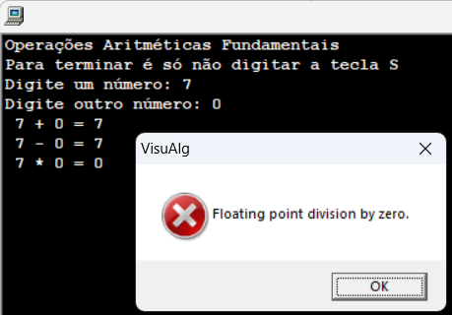  14b-Utilize a função SE para resolver um possível erro de divisão por zero e de modo a que o programa responda como na imagem abaixo.  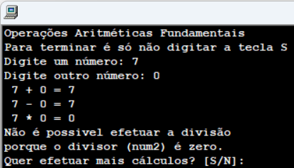  Copie o pseudocódigo para o espaço ao lado. |  | print('Operações Aritméticas Fundamentais')  print("Para terminar é só não digitar a tecla S")  continuar = "S" # linha 1 de 3 do ciclo parar ou continuar  while continuar == "S": # linha 2 de 3 do ciclo parar ou continuar  num1 = int(input('Digite um número: '))  num2 = int(input('Digite outro número: '))  print(num1," +",num2, " =",num1+num2)  print(num1," -",num2, " =", num1-num2)  print(num1," *",num2, " =", num1*num2)  if num2 == 0:  print ("Não é possivel efetuar a divisão")  print ("porque o divisor (num2) é zero”)  elese:  print (num1," /",num2, " =",round((num1/num2),1))  else:  continuar = str(input("Quer efetuar mais cálculos? [S/N]: ")).upper()  print(' ')  # linha final 3 de 3 do ciclo parar ou continuar  print("Fim") |  | 14-Corra o programa acima com os seguintes valores: 5 para num1 e 0 para num2. O que aconteceu?  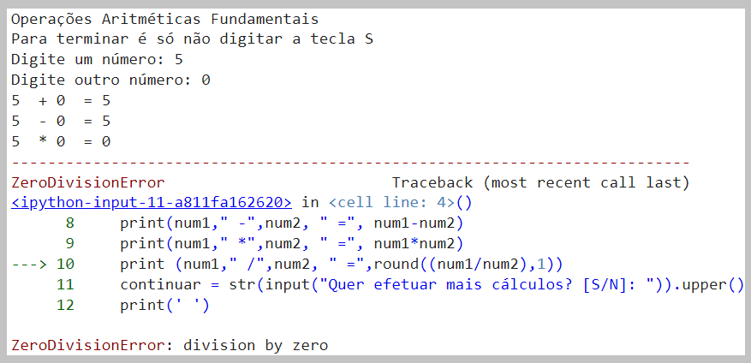  14b-Utilize a função SE para resolver um possível erro de divisão por zero e de modo a que o programa responda como na imagem abaixo.  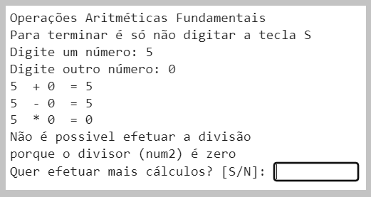  Copie o pseudocódigo para o espaço ao lado.

algoritmo " Cálculo de IMC com SE e ENQUANTO com SIM ou Não"  var  nome, continuar: caracter  a: real  p: real  imc: real  inicio  escreval ("Cálculo de IMC")  escreval ("Índice de Massa Corporal")  continuar <- "S" // linha 1 de 6 para o ciclo parar ou continuar  enquanto continuar = “S” faca // linha 2 do ciclo parar  escreval (" ")  escreva ("Digite o nome: ")  leia (nome)  escreva ("Digite a altura em metros: ")  leia (a)  escreva ("Digite o peso em Kg: ")  leia (p)  escreval (" ")  imc <- p/(a^2)  escreval ("O/A ", nome, " tem um IMC de ", imc:2:2, ", que pertence à")  se (imc <= 18.5) entao  escreval ("Categoria de peso abaixo do normal.")  senao  se (imc <= 25) entao  escreval ("Categoria de peso normal.")  senao  se (imc <=30 ) entao  escreval ("Categoria de excesso de peso.")  senao  se (imc<=40) entao  escreval ("Categoria de obesidade.")  senao  escreval ("Categoria de obesidade severa ou mórbida.")  fimse  fimse  fimse  fimse  escreva("Quer efetuar mais cálculos? [S/N]") // linha 3 do ciclo parar  leia(continuar) // linha 4 do ciclo parar  escreval (" ")// linha 5 do ciclo parar  fimenquanto// linha 6 de 6 do ciclo parar  fimalgoritmo |  | 15-Desenvolva um pseudocódigo que vá calculando valores e níveis de IMC enquanto o utilizador o pretender e for carregando na tecla S para continuar.  Reutilize o que desenvolveu no exercício 36 da ficha2c.  Copie o pseudocódigo para o espaço ao lado.  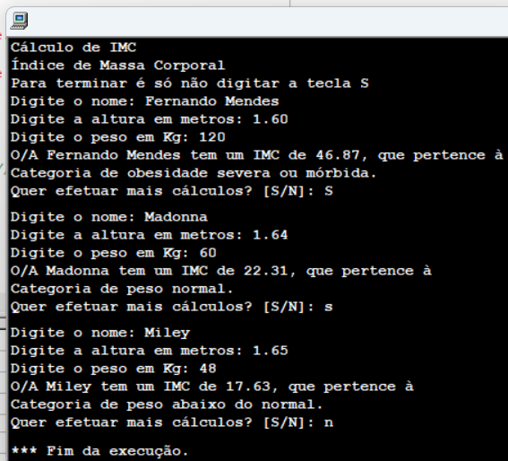 |  | # Entrada de dados  print("Cálculo de IMC com SE e WHILE com SIM ou Não")  print("Índice de Massa Corporal")  print("")  continuar = "S" # linha 1 de 3 do ciclo parar ou continuar  while continuar == "S": # linha 2 de 3 do ciclo parar ou continuar  nome = input("Digite o nome: ")  a = float(input("Digite a altura em metros: "))  p = float(input("Digite o peso em Kg: "))  # Cálculo do IMC  imc = p / (a ** 2)  # Verificação da categoria de peso  print("O/A", nome, "tem um IMC de", round(imc,2), "que pertence à")  if imc <= 18.5:  print("Categoria de peso abaixo do normal.")  elif imc <= 25:  print("Categoria de peso normal.")  elif imc <= 30:  print("Categoria de excesso de peso.")  elif imc <= 40:  print("Categoria de obesidade.")  else:  print("Categoria de obesidade severa ou mórbida.")  continuar = str(input("Quer efetuar mais cálculos? [S/N]: ")).upper()  print(" ")  # linha final 3 de 3 do ciclo parar ou continuar  print("Fim") |  | 15-Desenvolva um programa que vá calculando valores e níveis de IMC enquanto o utilizador o pretender e for carregando na tecla S para continuar.  Reutilize o que desenvolveu no exercício 36 da ficha2c.  Atenção: Atenção à indentação do while e dos if/elif.  Copie o código para o espaço ao lado.  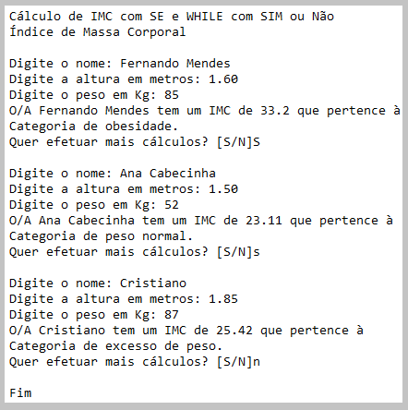

Perguntas opcionais
11k-O que faz o programa abaixo?

# criar uma string
string_para_treino = "Aplicações InFoRmÁtIcAs B"

# manipular maiúsculas e minúsculas
passar_tudo_a_maiusculas = string_para_treino.upper()
passar_tudo_a_minusculas = string_para_treino.lower()
passar_apenas_a_primeira_letra_para_maiuscula = string_para_treino.capitalize()
passar_as_iniciais_de_cada_palavra_para_maiusculas = string_para_treino.title()

# dividir a string1 em uma lista de substrings separadas por um espaço em branco
separar_as_palavras_pelos_espacos_criar_lista_de_substrings1 = string_para_treino.split(" ")
# dividir a string2 em uma lista de substrings separadas por um espaço em branco
string_para_treino2 = "Escola;Secundária;de;Tomás;Cabreira"
separar_2_pelos_pontoevirgula_substrings2 = string_para_treino2.split(";")

# juntar uma lista de strings em uma única string
juntar_as_3_substrings = "".join(separar_as_palavras_criar_lista_de_substrings)
juntar_as_3_sub_com_underline = "_".join(separar_as_palavras_criar_lista_de_substrings)

# substituir todas as ocorrências de um caractere por outro
substituir_partes = string_para_treino.replace("B", "TC")

# imprimir os resultados
print("String original:", string_para_treino)
print("String em maiúsculas:", passar_tudo_a_maiusculas)
print("String em minúsculas:", passar_tudo_a_minusculas)
print("Inicial maiúscula:", passar_apenas_a_primeira_letra_para_maiuscula)
print("Iniciais maiúsculas:", passar_as_iniciais_de_cada_palavra_para_maiusculas)
print("Criar lista de substrings1:", separar_as_palavras_pelos_espacos_criar_lista_de_substrings1)
print("juntar as 3 substrings sem espaços:", juntar_as_3_substrings)
print("juntar as 3 substrings com underline:", juntar_as_3_sub_com_underline)
print("Criar lista de substrings2:", separar_2_pelos_pontoevirgula_substrings2)
print("Substituir partes:", substituir_partes)

11L-Complete a seguinte lista que descreve a finalidade de algumas funções nativas do Python para manipulação de strings
- upper()
- lower() converte todos os caracteres da string em minúsculas.
- capitalize()
- title() retorna uma cópia da string com todas as palavras iniciando em maiúscula, e as demais letras minúsculas.
- split()
- join() junta uma lista de strings em uma única string com base num separador indicado.
- replace()

